«Озоновые технологии» в Марий Эл
г. Йошкар-Ола,
Т.70-90-18. 89600970527. ozon-12@mail.ru
К вниманию посетителей сайта предлагается ознакомиться с широкими возможностями использования озоновых очистителей воды, бытовых и автомобильных озонаторов.
Очистители воды представлены продукцией Научно-производственная фирма «Озоновые Технологии», г. Москва, специализируется в области разработки и производства широкого спектра установок, использующих дезинфицирующие и окисляющие свойства озона для решения различных задач в жилищно-коммунальном хозяйстве, в производстве питьевой воды, на производствах использующих воду как в технологи так и составляющую продукта, в химии, физики, медицины и экологии.

Озоновая очистка воды
Озоновая очистка воды обеспечивает:
• Полное обеззараживание воды
• Эффективное удаление:
- металлов и их соединений (железо, марганец, свинец, медь, кадмий, ртуть, алюминий, цинк);
- неорганических примесей (мышьяк, нитриты, аммиак, остаточный активный хлор);
- органики (пестициды, фенолы, поверхностно-активные вещества, нефтепродукты) •Улучшение органолептических параметров: устранение запахов, привкусов, цветности и мутности
• Сохранение необходимых человеку минеральных веществ
• Экономичность: при получении питьевой воды высшего качества.
Световая и звуковая сигнализация срабатывает при 90% выработке ресурса фильтрующих элементов.
Технология озоновой очистки не создает побочных продуктов и абсолютно безопасна.
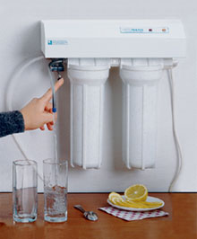
L 180 офисный
устанавливается над столом (мойкой)
S 180 бытовой
устанавливается под мойкой
до 3 л/мин
до 30000 литров
не более 7 Вт
Производительность
Ресурс картриджей
Потребляемая мощность
В бытовых очистителях озонирование использовано впервые. Оно позволяет значительно повысить качество очистки воды по сравнению с обычными фильтрам, не допуская развития микрофлоры на сорбенте. Озон уничтожает бактерии, вирусы, микроорганизмы. Озон устраняет фенол, пестициды, нефтепродукты, хлор, неприятные запахи, привкусы. Вода после озонового очистителя становится чистой, приятной на вкус, не требует дополнительного кипячения.

СИСТЕМА ВОДОСНАБЖЕНИЯ ОБЪЕКТА
Если вода из Вашей скважины имеет много взвесей, песка, суспензированных частиц, ржавчины и крупных органических примесей, то Система водоснабжения объекта дополнительно комплектуется промывным механическим фильтром из нержавеющей стали с кварцевым песком и дает возможность использования озоновых очистителей для локальных сетей. Мы создали экономичную и долговечную установку, обладающую всеми параметрами озоновой очистной станции. И эта станция может находиться непосредственно у Вас.
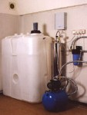
Производительность до 12 м³/ сутки
Ресурс до 5000 м³
Потребляемая мощность
— озонатора 24 Вт
— насосной станции 750 Вт

СИСТЕМА ОЗОНОВОГО КОНДИЦИОНИРОВАНИЯ ВОДЫ В БАССЕЙНАХ
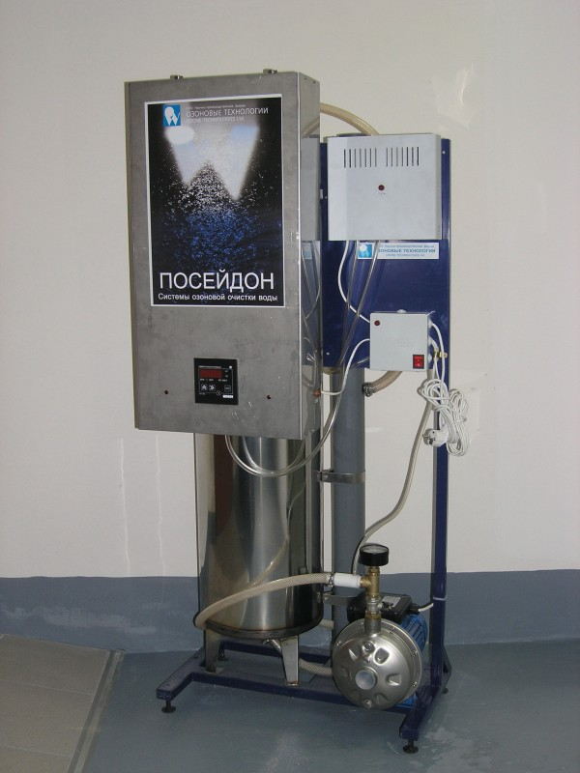
Озон очищает и дезинфицирует воду бассейнов в 300 раз быстрее и эффективнее, чем традиционные методы с использованием химикатов. При этом в воде отсутствуют такие нежелательные побочные продукты, как хлорамин и бромамин, которые образуются при использовании традиционного хлора или брома. Озонирование позволяет на порядок снизить содержание хлора и других дезинфектантов в бассейнах объемом до 100 куб. метров или полностью отказаться от их применения в бассейнах объемом до 50 куб. метров

Озонирование воды в бассейне:
обеспечивает длительную эксплуатацию бассейна без замены воды
снижает потребность в использовании традиционных химикатов на 80 — 100% ;
снижает необходимость в закупке и хранении опасных химикатов;
не вызывает покраснения и раздражения глаз;
не вызывает сухость и раздражение кожи;
не вызывает образование пены и обрастание стенок бассейна;
• не наносит вред окружающей среде

Очистители воздуха
Озон приводит к гибели 99,9% стрептококков, микробактерий, кишечной и синегнойной палочек, спор и цист, плесневых и дрожжеподобных грибов, вирусов, бактерий, паразитов и т.п.
Обработав любые продукты озонатором, вы избавитесь от содержания в продуктах вредных веществ(нитраны, нитриты, соли тяжелых метаттов, антибиотики, гормоны и т.п.) и продлите их срок хранения. Продукты станут безопасны для вашего здоровья.

Озонирование воздуха в помещении
— увеличивает содержание кислорода в воздухе, очищает воздух от вирусов, бактерий, инфекций, токсических соединений,
— уничтожает пылевого клеща,
— избавляет от неприятных запахов в том числе табачного дыма.
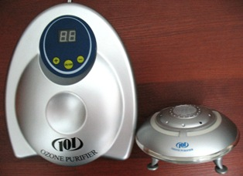
Мойка овощей и фруктов озонированной водой.
— нейтрализует нитраты, нитриты и другие ядохимикаты,
— уничтожает яйца глистов и других паразитов,
— продлевает срок хранения.

Озонирование мяса, птицу, рыбу в воде
— нейтрализует гормоны, антибиотики, анаболики,
— уничтожает личинки паразитов,

Имея озонатор дома Вы можете эффективно ухаживать за кожей лица и тела, умываясь озонированной водой и принимая озоновые ванны, пить озонированную воду
— активизируете процесс метаболизма (обмен веществ),
— нормализуете иммунитет,
— улучшаете кровоснабжение,
— снижаете уровень холестерина в крови,
— уменьшаете риск тромбообразования,
— активизируете процесс «дыхания» клетки за счет усиления транспорта кислорода,
— стимулируете ферменты, уничтожающие свободные радикалы,
— способствуете оздоровлению желудочно-кишечного тракта,
— возвращаете молодость и красоту,
— устраняета перхоть, угри, грибковые заболевания и многое другое.

Противопоказания к использованию озонатора.
Тромбоцитопения.
Гемофилия.
Гипертиреоз.
Внутренние кровотечения и склонности к ним.

Для того, что бы вы везде дышали чистым воздухом, предлагается использовать маленький автомобильный озонатор для использования в автомашине, офисе и т.п.
Результаты сертификационных испытаний
«Системы озоновой очистки воды «Аква Мама».
(Н И Экологии человека и охраны окружающей среды им. А.Н. Сысина РАМН)

Загрязнения | Модельная вода |  | ГОСТ  2874 - 82 | Степень очистки в % | Загрязнения | Модельная вода |  | ГОСТ  2874 – 82 | Степень очистки в %
Загрязнения | на входе | На выходе | ГОСТ  2874 - 82 | Степень очистки в % | Загрязнения | на входе | На выходе | ГОСТ  2874 – 82 | Степень очистки в %
Биозагрязнения |  |  |  |  | Цинк, мг/л | 6.37 | 1.03 | 5 | 84
Коли-индекс в 1 л | 1440 | <3 | <3 | 100. | Свинец, мг/л | 0.028 | 0.0019 | 0.03 | 93
Общее микробное число в 1 мл | 17800 | 55 | 100 | 99,7 | Хром, мг/л | 0.17 | 0.011 | 0.05* | 94
Клостридии в 1 л | 5 | 0 | 0* | 100 | Кобальт, мг/л | 0.19 | 0.009 | 0.1* | 95
Синегнойная палочка в 1 л | 8 | 0 | 0* | 100 | Кадмий, мг/л | 0.003 | 0.00034 | 0.001 | 89
Сальмонеллы в 1 л | 14 | 0 | 0* | 100 | Ртуть, мг/л | 0.015 | <0.0002 | 0.0005 | >99
Фаги (БОЕ/л) | 900 | 0 | 0* | 100 | Мышьяк, мг/л | 0.0056 | <0.0002 | 0.05 | >96
Вирус Рм (lg ТПД50/л) | 3.55 | 0 | 0* | 100 | Аллюминий, мг/л | 0.56 | <0.05 | 0.5 | >91
Яйца аскарид (экз./л) | 5 | 0 | 0* | 100 | Органические
Онкосферы тениид (экз./л) | 4.95 | 0 | 0* | 100 | Фенолы, мг/л | 0.006 | <0.0005 | 0.001* | >92
Цисты лямблий (экз./л) | 5 | 0 | 0* | 100 | ПАВ, мкг/л | 0.98 | 0.17 | 0.5* | 83
Ооцисты криптоспоридий (экз./л) | 10 | 0 | 0* | 100 | Пестициды (ДДТ), мкг/л | 1.96 | 0.39 | 1* | 80
Неорганические |  |  |  |  | ГСС, мкг/л | 560 | 40 | 200* | 93
Остаточный активный хлор, мг/л | 0.78 | <0.01 | <0.5 | >99 | ПАУ (бензапирены), мкг/л | 0.25 | 0.004 | 0.01* | 98
Нитриты, мг/л | 0.6 | 0.08 | 1* | 88 | Нефтепродукты, мкг/л | 0.63 | 0.18 | 0.3* | 72
Аммиак, мг/л | 0.45 | 0.10 | 2* | 78 | Органолептические примеси
Железо, мг/л | 0.81 | <0.01 | 0.3 | >99 | Цветность, град | 18 | 2 | 20 | 89
Медь, мг/л | 1.95 | 0.12 | 1 | 94 | Мутность, мг Si02 в 1 л | 0.45 | <0.01 | 1.5 | >98
Марганец, мг/л | 0.18 | 0.01 | 0.1 | 94 | Запах и привкусы, баллы | 1-2 | 0 | 2 | 100
Побочные продукты озонирования: альдегиды (формальдегид) и кетоны в воде после очистки не обнаружены.
* - Рекомендованные значения предельно допустимых концентраций в проекте нового ГОСТа по питьевой воде.

